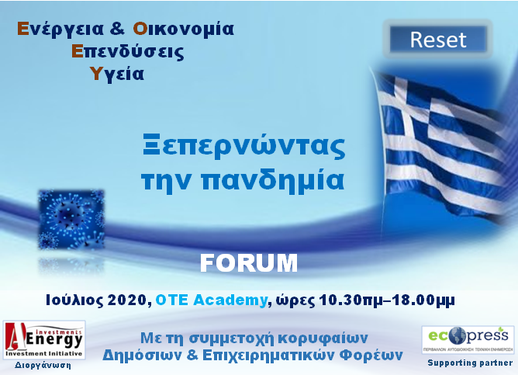

ΘΕΜΑ: EIΔΙΚΕΣ ΠΡΟΤΑΣΕΙΣ ΣΥΜΜΕΤΟΧΗΣ
«Ενέργεια Οικονομία Υγεία: RESET»

OΡΟΙ ΚΑΙ ΦΟΡΜΑ ΣΥΜΜΕΤΟΧΗΣ

8 Ιουλίου 2020, OTE Academy, Ώρες: 10.30πμ-18.00μμ

(ΑΚΟΛΟΥΘΟΥΝ ΑΝΑΛΥΤΙΚΑ ΟΙ ΣΧΕΤΙΚΕΣ ΔΥΝΑΤΟΤΗΤΕΣ)
(Σημείωση: Στα ποσά πάνω από 300€ γίνεται παρακράτηση Φ.Ε. 20%)

Α. ΜΕΜΟΝΩΜΕΝΕΣ ΣΥΜΜΕΤΟΧΕΣ ΠΑΡΑΚΟΛΟΥΘΗΣΗΣ: 200€ + ΦΠΑ (248€/άτομο)

Β. ΔΥΟ (2) ΣΥΜΜΕΤΟΧΕΣ: 150€/άτομο + ΦΠΑ (186€/άτομο)

Γ.ΤΡΕΙΣ (3) ΣΥΜΜΕΤΟΧΕΣ ΚΑΙ ΠΡΟΒΟΛΗ ΚΑΤΑ ΤΗΝ ΔΙΟΡΓΑΝΩΣΗ: 750 € + ΦΠΑ
Ανταποδοτικά οφέλη «Συμμετοχής- Προβολής»:
- Συμμετοχή τριών (3) ατόμων
- Προβολή λογοτύπου στα ευχαριστήρια που θα προβληθούν στην αρχή, στο κλείσιμο και στα τρία σύντομα διαλείμματα.
- Δυνατότητα δημοσίευσης Δελτίου Τύπου του ενδιαφερόμενου φορέα-εταιρείας με προβολή φωτογραφικού υλικού ενδιαφέροντός του ή/και λογοτύπου του κατά το διάστημα πριν έως και δέκα μέρες μετά το συνέδριο.

Δ. ΣΥΜΜΕΤΟΧΗ ΕΩΣ ΤΕΣΣΕΡΑ ΑΤΟΜΑ (4) ΚΑΙ ΠΑΚΕΤΟ ΠΡΟΒΟΛΗΣ: 950€ + ΦΠA
Ανταποδοτικά οφέλη «Συμμετοχής- Προβολής»:
- Συμμετοχή έως τεσσάρων (4) ατόμων
- Προβολή λογοτύπου στα ευχαριστήρια που θα προβληθούν στην αρχή, στο κλείσιμο και στα τρία σύντομα διαλείμματα.
- Προβολή λογοτύπου στα ευχαριστήρια που επίσης θα προβληθούν στο ηλεκτρονικό newsletter.
- Δυνατότητα δημοσίευσης Δελτίου Τύπου του ενδιαφερόμενου φορέα-εταιρείας με προβολή φωτογραφικού υλικού ενδιαφέροντός του ή/και λογοτύπου του κατά το διάστημα πριν έως και δέκα μέρες μετά το συνέδριο.
- Δυνατότητα διανομής υλικού μαζί με το πρόγραμμα

ΕΤΑΙΡΕΙΑ:
Α.
ΜΙΑ ΣΥΜΜΕΤΟΧΗ
ΙΔΙΟΤΗΤΑ –
ΤΗΛ. – E-MAIL:
Β.
ΔΥΟ ΣΥΜΜΕΤΟΧΕΣ
ΙΔΙΟΤΗΤΕΣ
ΤΗΛ. – E-MAIL:

Γ. ή Δ.
ΣΥΜΜΕΤΕΧΟΝΤΕΣ-ΙΔΙΟΤΗΤΕΣ
ΤΗΛ. – E-MAIL:

Λογαριασμός Κατάθεσης: | IBAN: GR92 0172 0550 0050 5508 6843 053  Τράπεζα Πειραιώς  Δικαιούχος: ΗΛΙΑΣ ΒΕΛΛΙΟΣ - A-ENERGY INVESTMENTS INITIATIVE
Αιτιολογία: | Συμμετοχή σε συνέδριο A-Energy Ιnvestments Initiative
Στοιχεία τιμολόγησης | Επωνυμία:……………………………………………………………………...……….  Επάγγελμα:……………………………………………………………………………..  Διεύθυνση:……………………………………………………………………………...  ΤΚ:…………………………………………………………………………………..……  ΑΦΜ: ……………………………………………………….…. ………………............  ΔΟΥ:………………………………………………………………………………………

ΟΡΟΙ ΣΥΜΜΕΤΟΧΗΣ

Θα τηρηθεί αυστηρά σειρά προτεραιότητας λόγω των πρωτοκόλλων ασφάλειας και των αριθμημένων θέσεων που θα υπάρχουν.

Η συμπληρωμένη φόρμα συμμετοχής και το αποδεικτικό κατάθεσης θα πρέπει να αποσταλεί το αργότερο μέχρι την Τετάρτη 3/7/2020 στο office.aenergy@gmail.com υπόψη κου Η. Βέλλιου.

Τα ως άνω αναφερόμενα ποσά που θα επιλεγούν, θα καταβληθούν από τους συμμετέχοντες μέχρι την υλοποίηση του συνεδρίου, στον κάτωθι λογαριασμό:

IBAN: GR92 0172 0550 0050 5508 6843 053 / Τράπεζα Πειραιώς, Δικαιούχος: ΗΛΙΑΣ ΒΕΛΛΙΟΣ - A-ENERGY INVESTMENTS INITIATIVE.
Σε περίπτωση που ζητηθεί πλέον της φόρμας συμμετοχής μπορεί να σταλεί σχέδιο συμφωνητικού.

Σχετικό παραστατικό θα αποσταλεί με courier στους συμμετέχοντες το αργότερο μέχρι τις 22/7/2020.

Ρητά συμφωνείται ότι η «ΗΛΙΑΣ ΒΕΛΛΙΟΣ - A-ENERGY INVESTMENTS INITIATIVΕ» ως βασική διοργανώτρια του Συνεδρίου, ευθύνεται έναντι των συμμετεχόντων για την τελική πραγματοποίηση του εν λόγω Συνεδρίου.
Σε περίπτωση προσωρινής αναβολής του Συνεδρίου λόγω εκτάκτου γεγονότος, οι συμμετέχοντες θα ειδοποιηθούν άμεσα και εγγράφως για τις νέες ημερομηνίες.
Σε περίπτωση μη πραγματοποίησης του Συνεδρίου, οι συμμετέχοντες θα ειδοποιηθούν άμεσα και εγγράφως και το ποσό συμμετοχής θα τους επιστραφεί εντός δέκα(10) ημερών από την ανακοίνωση αυτή.

ΠΛΗΡΗ ΣΤΟΙΧΕΙΑ ΔΙΟΡΓΑΝΩΤΡΙΑΣ
ΗΛΙΑΣ ΒΕΛΛΙΟΣ - A-ENERGY INVESTMENTS INITIATIVΕ
ΣΥΜΒΟΥΛΟΣ ΕΠΙΚΟΙΝΩΝΙΑΣ
Γ. ΜΠΑΚΟΥ 57-11524-ΑΘΗΝΑ
ΑΦΜ: 149038540 –ΔΟΥ ΨΥΧΙΚΟΥ

Για περισσότερες πληροφορίες:


Γραμματεία – Οργάνωση (κ. Η.Βέλλιος, κ. Τ.Τζουμάρα)

Τ: 210 6912183 | 210 6912505, Κ. 6978373031

Ε: office.aenergy@gmail.com / www.a-energy.gr

